1.

**…………… ……………….. ANADOLU LİSESİ 2023-2024 EĞİTİM ÖĞRETİM YILI**

**11.SINIF COĞRAFYA 1.DÖNEM 1.YAZILISI**

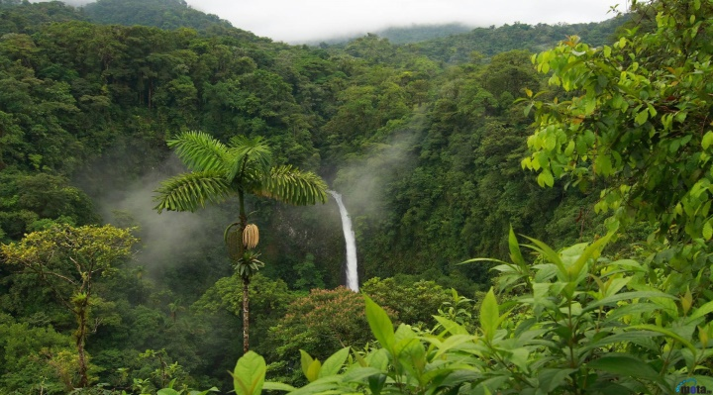

Ekvator ve çevresinin canlı çeşitliliği açısından çok renkli olmasını ne ile açıklayabiliriz? Yorumlayınız?

2.

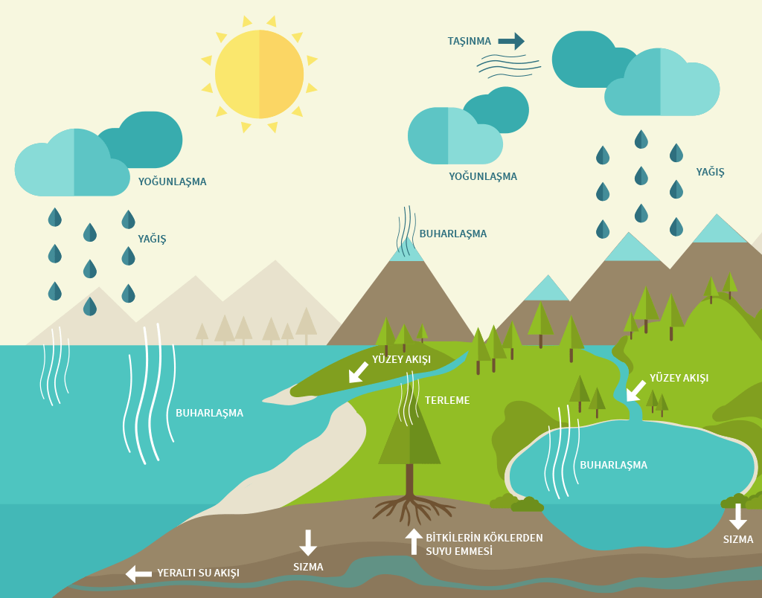

Su döngüsü nasıl bozuldu?

İnsanların su döngüsüne etkileri neler olmuştur?

Su döngüsünün tekrar eski haline gelmesi için neler yapmalı?

3-

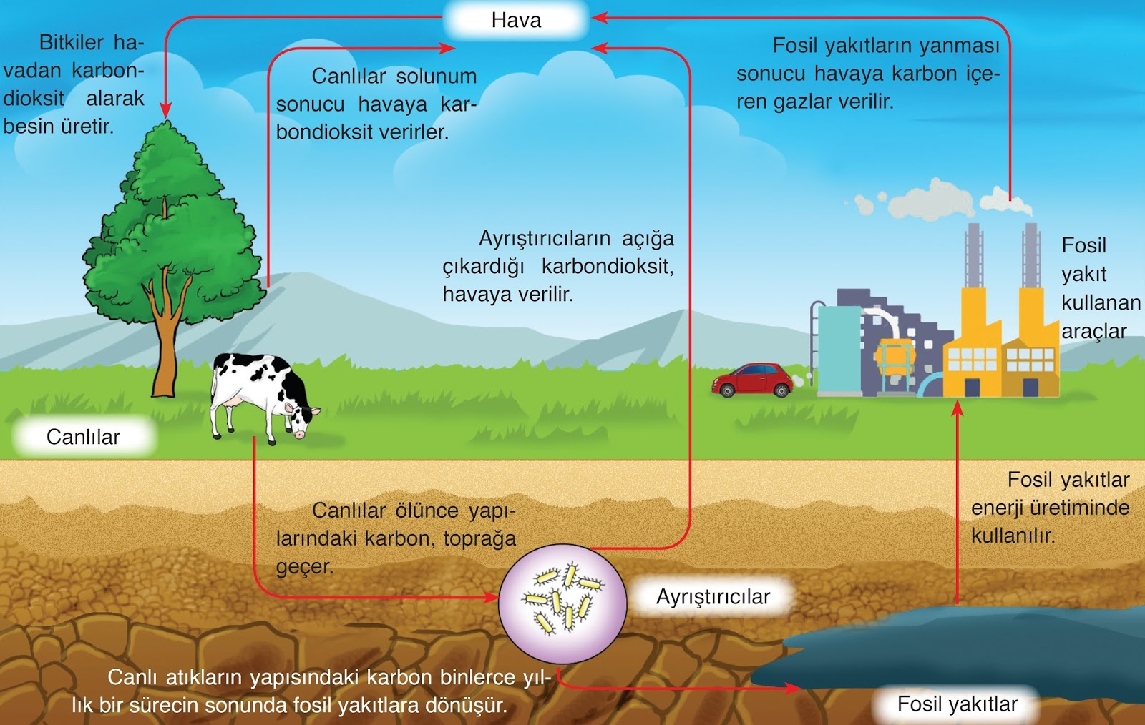

-Karbon döngüsünde insanların etkili olmaya başladığı olay hangisidir?

-Bu döngüde insanın etkili olması nelere sebep olmuştur? açıklayınız?

-Ülkelerin gelişmişlik düzeyi ile karbon salınımı arasında nasıl bir bağ vardır?

-Karbon yutaklarını yazınız?

4-

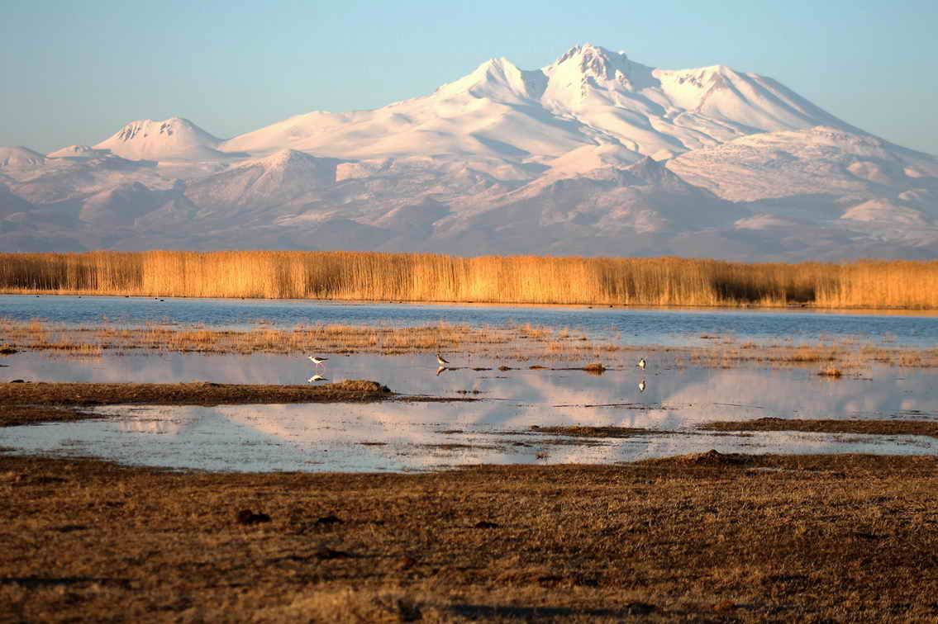

-Sultan sazlığının Ramsar alanları içerisinde yer almasının sebepleri neler olabilir?

5-

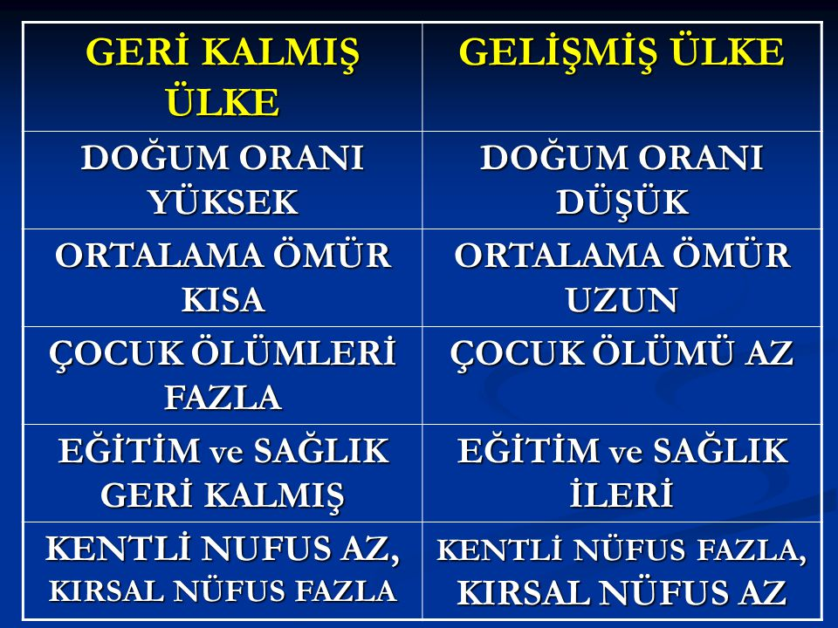

* Gelişmiş ülkeler neden nüfusunu artırmak ister?
* Az gelişmiş ülkeler neden doğum oranını azaltmak ister?
* Yazınız?

6- İpek yolu üzerinde olan şehirler orta çağda çok hızlı büyümüş ve bilim-kültür merkezi olmuştur.Neden? Yorumlayarak açıklayınız?

7- Sakin şehir kavramı nasıl ortaya çıkmıştır? Sanayi devrimi ile bir bağı var mıdır?

-Sakin şehir kavramının logosu neden salyangozdur? Açıklayınız?